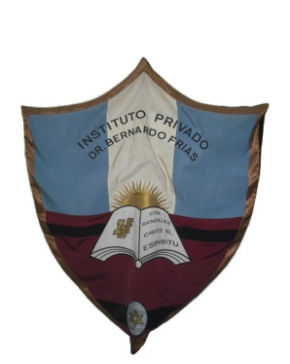

Programa de Educación Física- 2018

Instituto Dr. Bernardo Frías
Cursos 5° año A y B.
Profesor: Lescaffette Sergio

Unidad 1: Gimnasia

Capacidades Físicas Básicas: La fuerza, Concepto tipos de fuerza: Isotónica e Isométrica, Resistencia, Concepto, tipos de Resistencias: Aeróbica y anaeróbica, Velocidad, concepto y clases de velocidad
Cualidades Físicas: Conceptos de Coordinación, Equilibrio y Ritmo.
Grupos musculares: tren superior, tren inferior
Postura, esquemas posturales, tono muscular
Movilidad articular: flexión, extensión, abducción, aducción, rotación, circunducción, pronación supinación.

Unidad 2: Deportes

Voley: ejecuciones técnicas del golpe de abajo, golpe de arriba, remate, saque de arriba y de abajo, bloqueo, juego desarrollo de partidos.
Reglas del juego.
Hándbol: ejecuciones técnicas del dribling, pases y lanzamientos, ritmo de tres tiempo, marcación.
Reglas de juego.
Basquetbol: ejecuciones técnicas del dribling, lanzamiento, pases y recepción, ritmo de dos tiempo, entrada en bandeja, lanzamiento de tiro libres y de triple. Reglas de juego. Partido.
Rugby: fundamentos técnicos del pase, tackle, línea out, scrum.
Reglas básicas del juego.

Unidad 3: Vida en la Naturaleza

Campamento: organización y ejecución de campamento
Caminatas, senderismo, vivac.
Construcciones rusticas, nudos, tipos de nudos.

Unidad 4: Salud Corporal

Indagación y análisis crítico sobre la construcción social e histórica del ideal de la belleza y del cuerpo para varones y mujeres.

EVALUACIÓN

Práctica:
Basquetbol: Entrada en bandeja y conversión
Voleibol: Saque y recepción en pareja
Handbol: Ritmo de tres tiempo y lanzamiento al arco con elevación
Futbol: Dribling y pases al compañero
Presentación de carpeta; trabajos prácticos en tiempo y forma.
Presentación del Certificado de Salud para Ed. Física y pago de seguro escolar.
Cumplimentar con los objetivos y los contenidos propuestos por la cátedra.
Cooperación y respeto hacia los compañeros y los profesores.

En caso de rendir la materia: deberán presentar programa y carpeta. El examen tendrá la modalidad teórica- práctica.

